RAPPORT DE STAGE
BTS Services Informatiques aux Organisations (SIO) – Option SLAM (2e année)

Développement de la solution AssurCRM

Étudiant : [Ton Nom]
Entreprise d’accueil : SAER GROUP
Période : [Dates du stage]
Tuteur professionnel : [Nom du tuteur]

Sommaire
1. Introduction générale 4
2. Présentation de l’entreprise : SAER GROUP 4
2.1 Identité et positionnement 4
2.2 Domaines d’expertise (pôles) 4
2.3 Valeurs et mission 5
2.4 Lien avec mon stage 5
3. Contexte, besoin et problématique 5
3.1 Objectifs 5
4. Présentation technique : framework Laravel 5
4.1 Architecture MVC 6
4.2 Eloquent ORM et migrations 6
4.3 Blade et Tailwind CSS 6
4.4 Authentification et sécurité 6
5. Analyse fonctionnelle (cas d’utilisation) 7
5.1 Liste des cas d’utilisation 7
6. Conception technique 8
6.1 Architecture logique (rôles des composants) 8
7. Modélisation UML – Diagramme de classes 8
8. Gestion de projet (organisation et méthode) 9
8.1 Découpage en étapes 10
9. Réalisation de la solution AssurCRM 10
9.1 Gestion des clients (CRUD) 10
9.2 Gestion des contrats (CRUD) 10
9.3 Dashboard de pilotage 11
9.4 Innovation : Smart-Renewal (alertes sur les échéances) 11
9.5 Business Intelligence : répartition par compagnie 11
10. Sécurité et fiabilité de l’application 11
11. Compétences acquises 11
11.1 Compétences techniques 11
11.2 Compétences organisationnelles 12
12. Conclusion générale 12
13. Annexes 13

1. Introduction générale
Dans un contexte de transformation numérique, les entreprises doivent moderniser leurs outils informatiques afin d’améliorer la productivité, la sécurité des données et la qualité de service. Les cabinets de courtage en assurance, qui manipulent des informations sensibles (identité, coordonnées, contrats, primes), sont particulièrement concernés.
Ce rapport présente le travail réalisé durant mon stage de deuxième année de BTS SIO option SLAM. L’objectif principal était de concevoir et développer une application web nommée « AssurCRM » permettant de centraliser la gestion des clients et des contrats d’assurance, et d’automatiser le suivi des échéances.

2. Présentation de l’entreprise : SAER GROUP
SAER Group se présente comme un opérateur privé panafricain, actif en Afrique de l’Ouest, avec une diversité d’expertises réparties en plusieurs pôles (outsourcing/RH, agro-industrie, finance & commerce, mining, services, eau/énergie/environnement). Le groupe met en avant des valeurs d’innovation, d’esprit d’équipe, de qualité et d’engagement, ainsi qu’une volonté d’intégrer la digitalisation dans ses métiers et de proposer des solutions adaptées aux problématiques africaines.

2.1 Identité et positionnement
D’après la présentation institutionnelle du groupe, SAER Group revendique une expérience de plusieurs décennies et un positionnement « partenaire d’excellence en Afrique ». Le groupe intervient via des filiales spécialisées, et communique sur une approche orientée qualité de service et standards internationaux.

2.2 Domaines d’expertise (pôles)
Les principaux pôles d’expertise présentés par SAER Group sont :
• Outsourcing / RH : externalisation de fonctions RH (recrutement, paie, mise à disposition, externalisation RH).
• Agro-industrie : chaîne de valeur complète de transformation et commercialisation de fruits, avec une logique de développement rural.
• Finance & commerce : recouvrement de créances, intermédiation bancaire/non bancaire, digitalisation & services de paiement, gestion immobilière/patrimoine, import/export et distribution.
• Mining : activités autour de l’exploitation minière et services associés (construction de mines, excavation/forage, transport, location).
• Services : prestations à forte valeur ajoutée (sécurité/gardiennage, technologie, imprimerie).
• Eau, énergie et environnement : solutions autour de l’accès à l’énergie et enjeux de développement durable.

2.3 Valeurs et mission
Le groupe met en avant quatre valeurs principales : innovation (veille technologique et créativité), esprit d’équipe (synergie des talents), qualité (standards internationaux et respect des délais), engagement (initiative, loyauté et intégrité). Sa mission est notamment d’offrir des services externalisés à forte valeur ajoutée, d’intégrer la digitalisation dans ses métiers, et de contribuer à l’inclusion sociale et financière.

2.4 Lien avec mon stage
Mon stage s’est déroulé au sein de SAER Group sur un projet de digitalisation orienté métier. Le projet consistait à développer une application de type CRM dédiée à un cabinet de courtage en assurance : « AssurCRM ». Cette mission s’inscrit dans la volonté de digitalisation mise en avant par le groupe.

3. Contexte, besoin et problématique
Le cabinet de courtage gérait son portefeuille client via des outils dispersés : fichiers Excel, documents papier et rappels manuels. Cette organisation entraînait des risques de doublons, d’erreurs, de perte d’informations, et surtout des oublis d’échéances de contrats.
Problématique : comment centraliser les données, sécuriser l’accès et automatiser le suivi des contrats afin d’améliorer la qualité de service et le pilotage de l’activité ?

3.1 Objectifs
• Centraliser la gestion des clients et des contrats dans une plateforme unique.
• Sécuriser l’accès (authentification) et tracer les actions principales.
• Automatiser la visualisation des échéances (alertes Smart-Renewal).
• Offrir un tableau de bord de pilotage (indicateurs et analyses).

4. Présentation technique : framework Laravel
Laravel est un framework PHP open-source conçu pour accélérer le développement d’applications web robustes, sécurisées et maintenables. Il s’appuie sur l’architecture MVC (Modèle–Vue–Contrôleur) et propose un écosystème complet : routing, sécurité, ORM, migrations, authentification, templates, tests, etc.

4.1 Architecture MVC
L’architecture MVC sépare clairement les responsabilités : le Modèle gère les données, la Vue gère l’affichage, et le Contrôleur coordonne la logique applicative. Cette séparation améliore la lisibilité et facilite la maintenance.
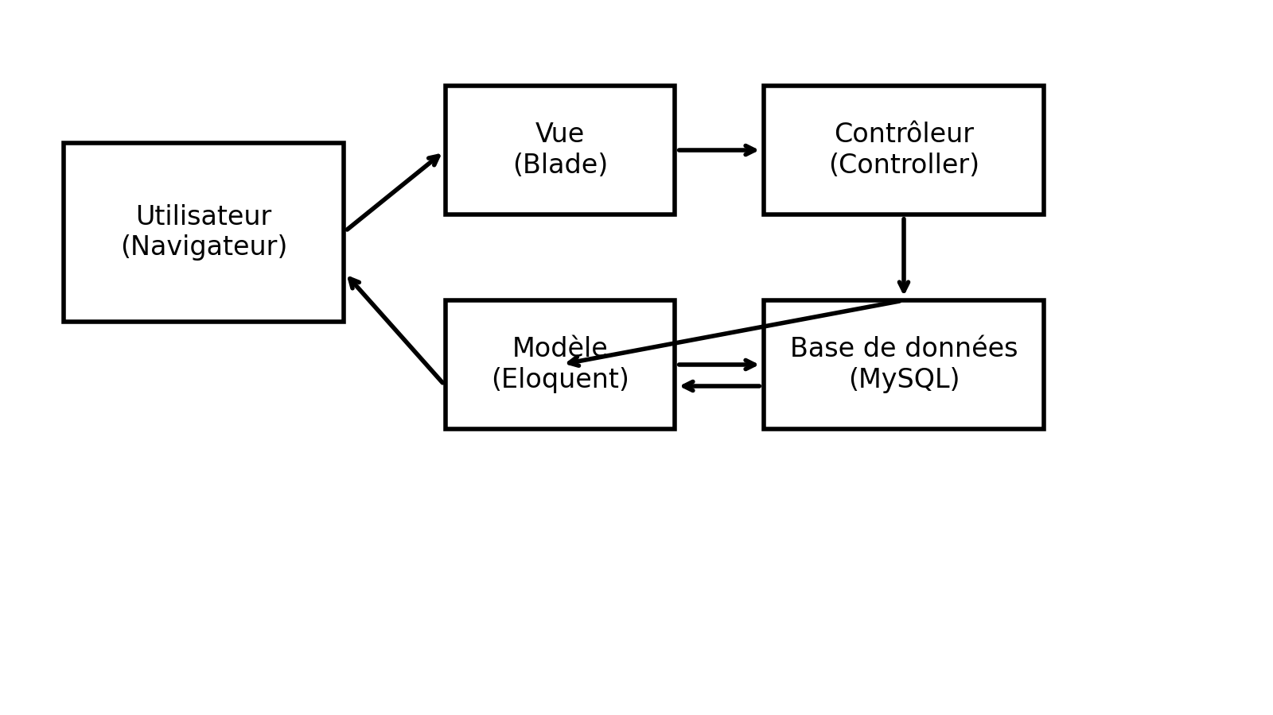
Figure : Schéma simplifié MVC appliqué à Laravel.

4.2 Eloquent ORM et migrations
Eloquent est l’ORM de Laravel. Il permet de manipuler la base de données sous forme d’objets (modèles) plutôt que d’écrire directement du SQL. Les migrations permettent de versionner le schéma de la base (création/modification des tables) et facilitent le déploiement.

4.3 Blade et Tailwind CSS
Blade est le moteur de templates de Laravel. Il facilite la création de vues dynamiques et la réutilisation de composants (layouts). Tailwind CSS permet de construire une interface moderne et responsive grâce à des classes utilitaires.

4.4 Authentification et sécurité
Laravel Breeze fournit un socle d’authentification simple (connexion/déconnexion) et sécurisé. Laravel intègre également la protection CSRF, le hashage des mots de passe et des mécanismes de validation des données.

5. Analyse fonctionnelle (cas d’utilisation)
L’analyse fonctionnelle consiste à décrire les besoins et les actions possibles dans le système. Dans AssurCRM, l’acteur principal est l’agent d’assurance (utilisateur authentifié).

5.1 Liste des cas d’utilisation
Code | Cas d’utilisation | But | Utilisateur
UC1 | Se connecter | Accéder à l’application via une authentification sécurisée. | Agent d’assurance
UC2 | Créer un client | Ajouter une fiche client (identité et coordonnées). | Agent d’assurance
UC3 | Modifier un client | Mettre à jour les informations d’un client. | Agent d’assurance
UC4 | Supprimer un client | Supprimer une fiche client (selon règles de gestion). | Agent d’assurance
UC5 | Ajouter un contrat | Créer un contrat rattaché à un client. | Agent d’assurance
UC6 | Modifier un contrat | Mettre à jour les informations du contrat (dates, prime, compagnie...). | Agent d’assurance
UC7 | Supprimer un contrat | Supprimer un contrat (selon règles de gestion). | Agent d’assurance
UC8 | Consulter les échéances | Visualiser rapidement les contrats proches de l’expiration. | Agent d’assurance
UC9 | Recevoir des alertes Smart-Renewal | Mettre en évidence les contrats urgents/expirés via codes couleur. | Agent d’assurance
UC10 | Consulter le dashboard | Voir des indicateurs (volume de primes, nombre de contrats, etc.). | Agent d’assurance
UC11 | Analyser la répartition par compagnie | Visualiser la dépendance du portefeuille par compagnie d’assurance. | Agent d’assurance

6. Conception technique
AssurCRM est une application web en architecture client–serveur. L’utilisateur accède à l’application via un navigateur. Les requêtes sont traitées par le serveur (Laravel), et les données sont stockées dans une base MySQL.

6.1 Architecture logique (rôles des composants)
• Front-end : Blade + Tailwind CSS (affichage, formulaires, composants).
• Back-end : Laravel (routing, contrôleurs, services, validation).
• Base de données : MySQL (tables clients, contrats, utilisateurs).
• Sécurité : authentification Breeze, protection CSRF, validation serveur.

7. Modélisation UML – Diagramme de classes
Le modèle de données est construit autour d’une relation 1:N : un client peut posséder plusieurs contrats. Chaque contrat est associé à un unique client.
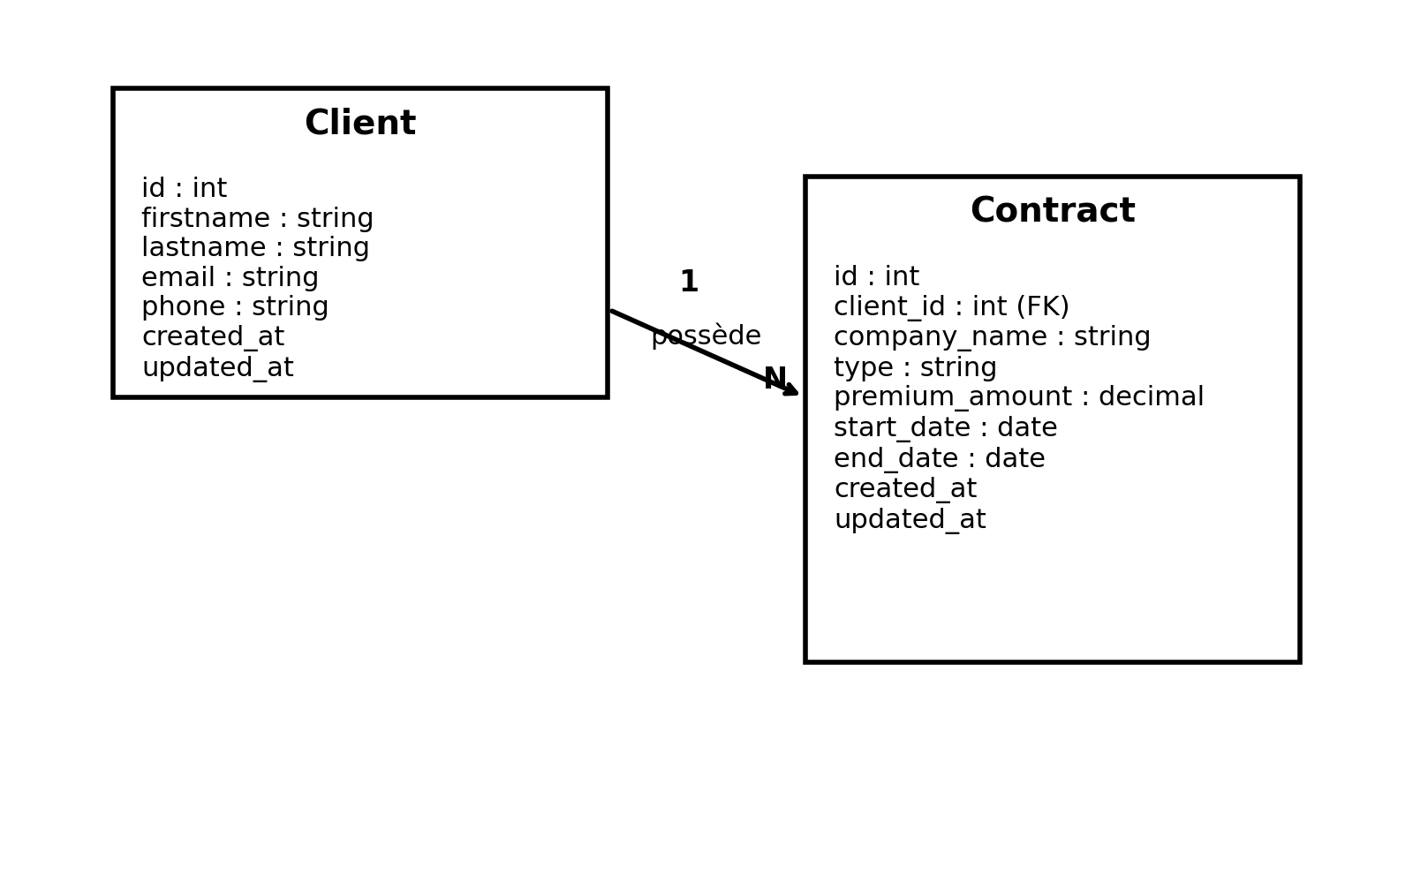
Figure : Diagramme de classes simplifié (Client / Contract).

8. Gestion de projet (organisation et méthode)
Même si aucun outil de type Trello/Jira n’a été utilisé de manière formelle pendant le stage, j’ai organisé le projet selon une logique proche d’une méthode Agile : découpage en fonctionnalités, priorisation, développement incrémental, tests, corrections, puis amélioration continue. Afin d’illustrer cette organisation, le tableau ci-dessous présente un exemple de tableau Kanban (type Trello) correspondant au suivi des tâches sur AssurCRM.
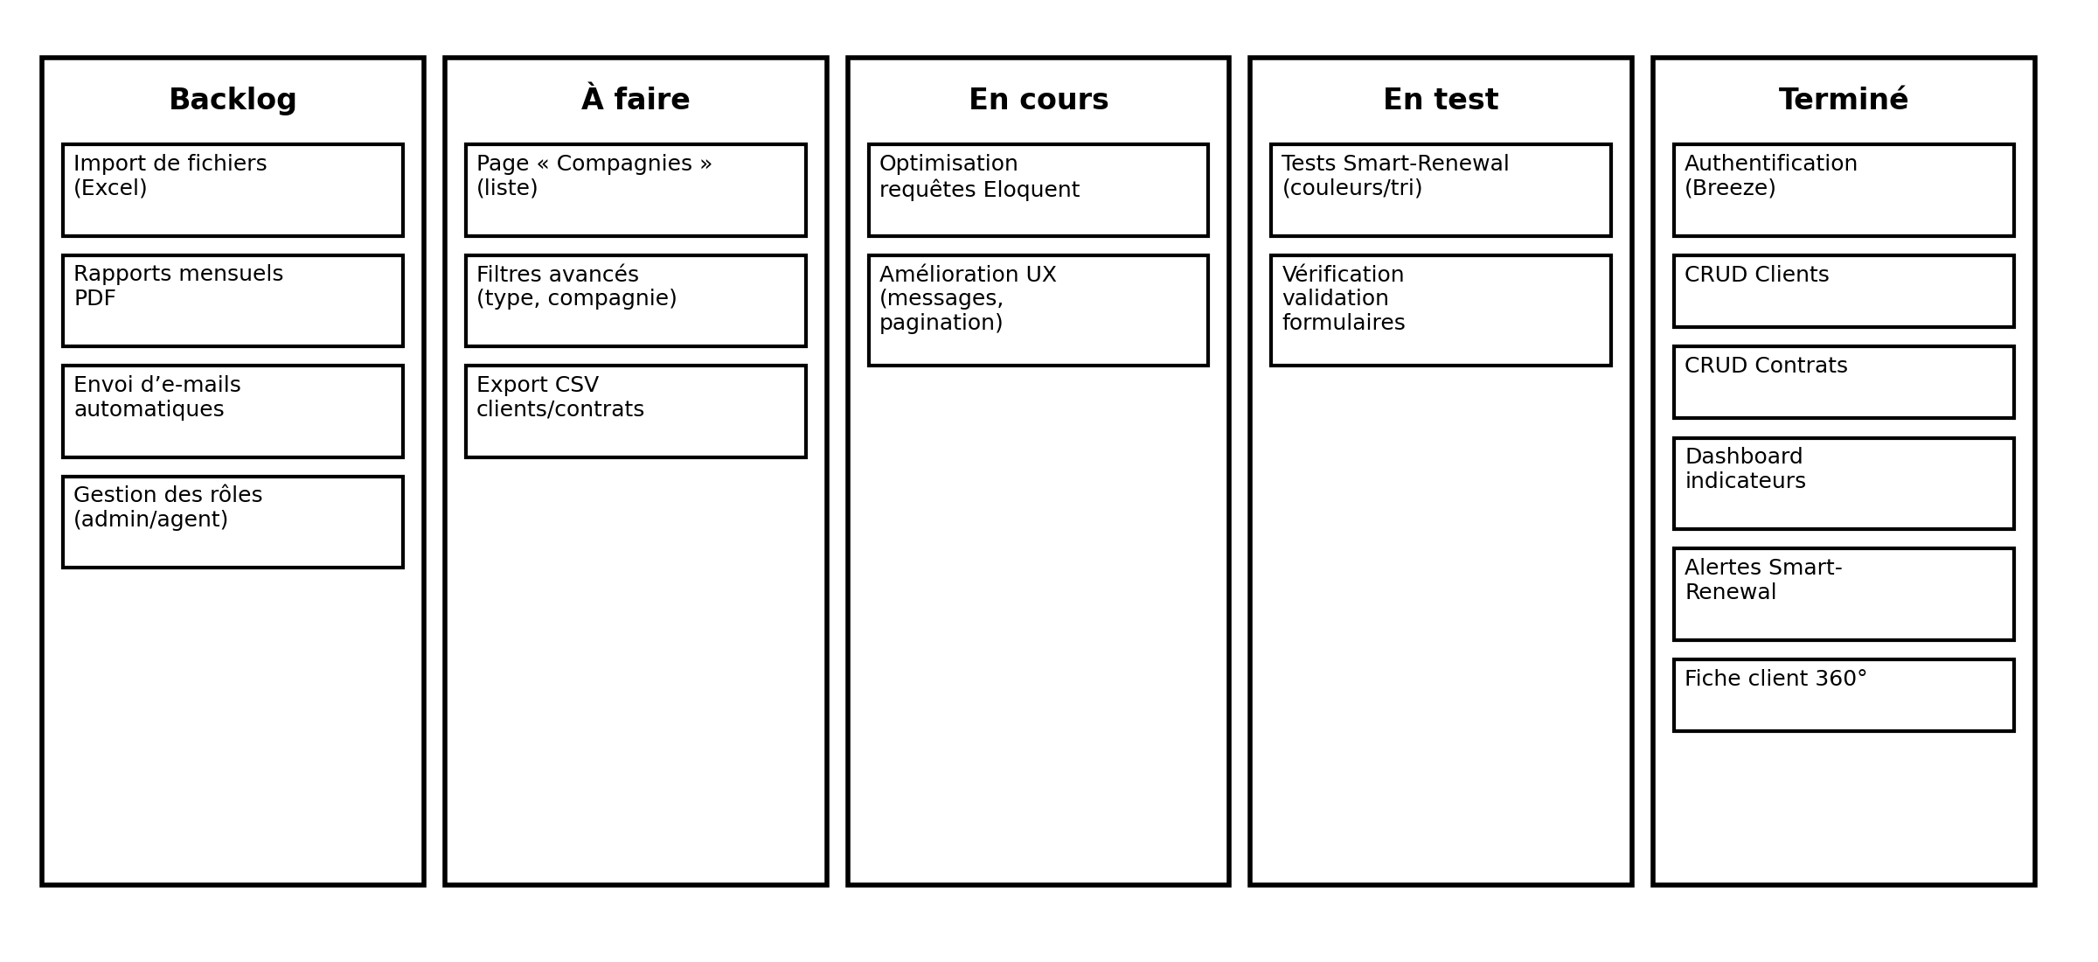
Figure : Exemple de tableau Kanban (inspiré Trello) pour le suivi des tâches AssurCRM.

8.1 Découpage en étapes
• Analyse : recueil des besoins (données clients/contrats, échéances, dashboard).
• Conception : choix de l’architecture (MVC), modélisation des tables et relations.
• Développement : implémentation progressive (auth, CRUD, alertes, dashboard).
• Tests : vérification fonctionnelle (validation des formulaires, calcul des dates, cohérence des données).
• Améliorations : optimisation, ergonomie, performances.

9. Réalisation de la solution AssurCRM

9.1 Gestion des clients (CRUD)
La gestion des clients permet de créer, consulter, modifier et supprimer des fiches clients. Chaque fiche centralise les informations essentielles (nom, prénom, email, téléphone) et sert de point d’entrée pour accéder aux contrats associés. Le système garantit la cohérence des données grâce à la validation côté serveur (formats, champs obligatoires).

9.2 Gestion des contrats (CRUD)
Chaque contrat est rattaché à un client via une clé étrangère (client_id). Les informations principales sont : compagnie, type de contrat, montant de prime, date de début, date de fin. Cette structuration facilite le suivi et l’analyse du portefeuille.

9.3 Dashboard de pilotage
Le dashboard fournit une vision synthétique : nombre de clients, nombre de contrats, volume total de primes (selon les données enregistrées), et alertes liées aux échéances. L’objectif est de permettre une lecture rapide de la santé du portefeuille et de prioriser les actions commerciales.

9.4 Innovation : Smart-Renewal (alertes sur les échéances)
Plutôt que d’afficher uniquement des dates, AssurCRM calcule le nombre de jours restants avant l’échéance grâce à la librairie Carbon. Deux niveaux d’alerte sont mis en évidence :
• Urgent (≤ 30 jours) : affichage orange
• Expiré (< 0 jour) : affichage rouge
Ce système aide l’agent à anticiper les renouvellements et à réduire les risques d’oubli.

9.5 Business Intelligence : répartition par compagnie
Une fonctionnalité d’analyse permet d’observer la répartition du portefeuille par compagnie d’assurance (ex : AXA, Allianz, etc.). L’objectif est de mesurer la dépendance du cabinet et d’identifier les axes de diversification. L’affichage peut prendre la forme de barres de progression ou de pourcentages calculés sur le total des contrats/primes.

10. Sécurité et fiabilité de l’application
Les mesures principales mises en place :
• Authentification via Laravel Breeze.
• Hashage des mots de passe (sécurité des identifiants).
• Protection CSRF sur les formulaires.
• Validation des entrées côté serveur (types, formats, champs obligatoires).
• Gestion des erreurs et messages utilisateurs (amélioration UX).

11. Compétences acquises

11.1 Compétences techniques
• Mise en œuvre de Laravel (routing, contrôleurs, modèles Eloquent, migrations).
• Application de l’architecture MVC et bonnes pratiques de structuration.
• Conception d’une base relationnelle MySQL et relations 1:N.
• Intégration front-end avec Blade et Tailwind CSS.
• Gestion des dates et calculs d’échéances avec Carbon.

11.2 Compétences organisationnelles
• Analyse d’un besoin métier et traduction en fonctionnalités.
• Planification par étapes et priorisation des tâches.
• Développement incrémental, tests et corrections.
• Utilisation de Git/GitHub (si applicable) pour versionner le projet.

12. Conclusion générale
Ce stage m’a permis de consolider mes compétences de développement web dans un contexte professionnel. Le projet AssurCRM répond à un besoin concret de centralisation et de suivi des contrats d’assurance, tout en apportant une valeur ajoutée grâce aux alertes Smart-Renewal et aux indicateurs de pilotage.
À l’issue du stage, plusieurs pistes d’amélioration peuvent être envisagées : envoi automatique d’e-mails avant échéance, gestion fine des rôles et permissions, export de rapports, et tableaux de bord avancés.

13. Annexes
Annexe A : Schéma MVC Laravel (voir Figure chapitre 4).
Annexe B : Diagramme de classes UML (voir Figure chapitre 7).
Annexe C : Exemple de tableau Kanban (inspiré Trello) (voir Figure chapitre 8).
(Optionnel) Ajoutez ici des captures d’écran de l’application : page de connexion, dashboard, liste clients, fiche client, liste contrats.

